

实 验 报 告

（ 2022 / 2023 学年 第 二 学期）
课程名称 | 数据库原理（双语）
实验名称 | 1. Table creating and constraints
实验时间 | 2023/5/9
指导单位 | 理学院
指导教师 | 张沫

学生姓名 | 王畅 | 班级学号 | B20070412
学院(系) | 理学院 | 专 业 | 应用统计学

数据库原理第一次实验内容安排
一、实验内容
数据库表的建立与管理
二、实验目的
学习使用SQL语句对数据库及表的建立、删除、更新等操作。
三、实验题目
- 创建一名为‘World’的数据库；里边包含了世界各国家的名称、地理位置、人口、语言等多方面信息，以及各国家内城市的信息等。
（写出SQL语句和执行结果）

新建数据库
- CREATE DATABASE World001;
- USE World001;

其执行结果是创建了一名称为Word001的数据库

- 该数据库由三张表组成，分别是country，存储各国家的基本信息；city，存储各国家的城市信息；countrylanguage，存储各国家使用的语言信息。
- country(Code,Name,Contient,Region,SurfaceArea,…….);
- city(ID,Name,CountryCode,District,Population);
- countrylanguage(CountryCode,Language,IsOffcial,Percentage).
注意：需要自行定义每张表的主键。

新建表单
- CREATE TABLE country (
- Code CHAR(3) NOT NULL PRIMARY KEY,
- Name VARCHAR(52) NOT NULL,
- Continent VARCHAR(32) NOT NULL,
- Region VARCHAR(52) NOT NULL,
- SurfaceArea FLOAT(10,2) NOT NULL,
- IndepYear SMALLINT(6),
- Population INT(11) NOT NULL,
- LifeExpectancy FLOAT(3,1)
- );

- CREATE TABLE city (
- ID INT(11) NOT NULL PRIMARY KEY AUTO_INCREMENT,
- Name VARCHAR(35) NOT NULL,
- CountryCode CHAR(3) NOT NULL,
- District VARCHAR(20) NOT NULL,
- Population INT(11) NOT NULL
- );

- CREATE TABLE CountryLanguage(
- CountryCode CHAR(3) NOT NULL PRIMARY KEY ,
- language CHAR(15) NOT NULL ,
- IsOfficiall BIT,
- Percentage DOUBLE
- );
- SHOW TABLES;

其执行结果在Word001的数据库中，新建了三张表单。
以下是SHOW TABLES; 的结果
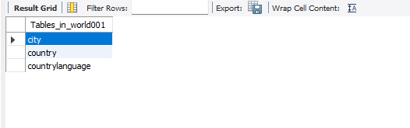

插入元组。

（1）country
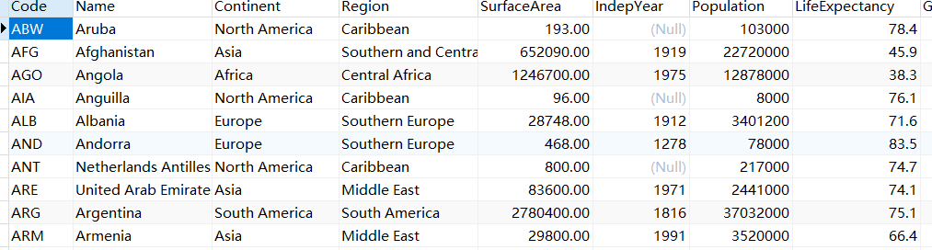

- INSERT INTO country (Code, Name, Continent, Region, SurfaceArea, IndepYear, Population, LifeExpectancy)
- VALUES
- ('ABW', 'Aruba', 'North America', 'Caribbean', 193.00, NULL, 103000, 78.4),
- ('AFG', 'Afghanistan', 'Asia', 'Southern and Central Asia', 652090.00, 1919, 22720000, 45.9),
- ('AGO', 'Angola', 'Africa', 'Central Africa', 1246700.00, 1975, 12878000, 38.3),
- ('AIA', 'Anguilla', 'North America', 'Caribbean', 96.00, NULL, 8000, 76.1),
- ('ALB', 'Albania', 'Europe', 'Southern Europe', 28748.00, 1912, 3401200, 71.6),
- ('AND', 'Andorra', 'Europe', 'Southern Europe', 468.00, 1278, 78000, 83.5),
- ('ANT', 'Netherlands Antilles', 'North America', 'Caribbean', 800.00, NULL, 217000, 74.7),
- ('ARE', 'United Arab Emirates', 'Asia', 'Middle East', 83600.00, 1971, 2441000, 74.1),
- ('ARG', 'Argentina', 'South America', 'South America', 2780400.00, 1816, 37032000, 75.1),
- ('ARM', 'Armenia', 'Asia', 'Middle East', 29800.00, 1991, 3520000, 66.4);

- SELECT * FROM country;

以上是向country表单中写入数据的过程
以下是结果图
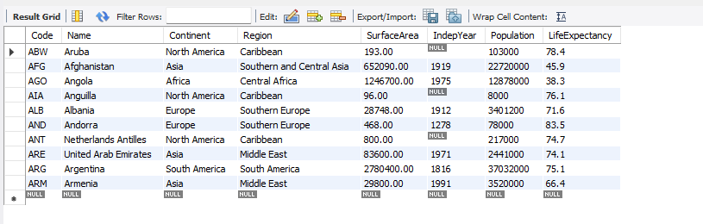

（2）city
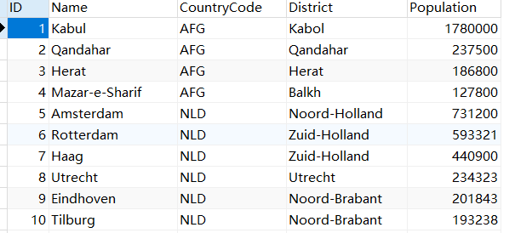

- INSERT INTO city (Name, CountryCode, District, Population) VALUES
- ('Kabul', 'AFG', 'Kabol', 1780000),
- ('Qandahar', 'AFG', 'Qandahar', 237500),
- ('Herat', 'AFG', 'Herat', 186800),
- ('Mazar-e-Sharif', 'AFG', 'Balkh', 127800),
- ('Amsterdam', 'NLD', 'Noord-Holland', 731200),
- ('Rotterdam', 'NLD', 'Zuid-Holland', 593321),
- ('Haag', 'NLD', 'Zuid-Holland', 440900),
- ('Utrecht', 'NLD', 'Utrecht', 234323),
- ('Eindhoven', 'NLD', 'Noord-Brabant', 201843),
- ('Tilburg', 'NLD', 'Noord-Brabant', 193238);
以上是向city表单内插入数据的过程
一下是展示其SELECT * FROM city;结果
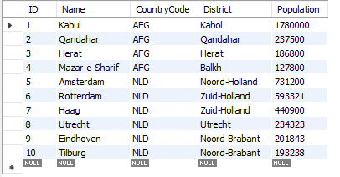

(3)countrylanguage
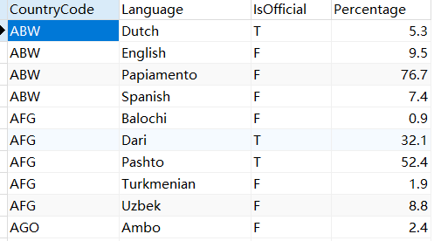
- INSERT INTO countrylanguage (CountryCode, Language, IsOfficial, Percentage) VALUES
- ('ABW', 'Dutch', 'T', 5.3),
- ('ABW', 'English', 'F', 9.5),
- ('ABW', 'Papiamento', 'F', 76.7),
- ('ABW', 'Spanish', 'F', 7.4),
- ('AFG', 'Balochi', 'F', 0.9),
- ('AFG', 'Dari', 'T', 32.1),
- ('AFG', 'Pashto', 'T', 52.4),
- ('AFG', 'Turkmenian', 'F', 1.9),
- ('AFG', 'Uzbek', 'F', 8.8),
- ('AGO', 'Ambo', 'F', 2.4);

- SELECT * FROM countrylanguage;

以上是向countrylanguage 表单中插入元组的代码
以下是内容展示
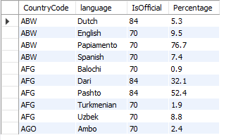

完整MYSQL操作界面展示：
